Axe du développement personnel
Les droites parallèles et sécantes

Informations pédagogiques

- Discipline : Mathématique

- Sujet : Les droites parallèles et sécantes

- Classe : 3ème année primaire

- Temps d’apprentissage : mobilisation – apprentissage - exercisation

- Compétence transversale privilégiée :
Métacognitive :
Compétence relative à l’analyse de ses démarches

- Compétences d’intégration visées :  Savoir établir des liens logiques (SELL)  Savoir structurer l’espace (SSE) | - Compétences spécifiques et sous-spécifiques visées :  SELL.1 : Analyser et comprendre un message :  SELL.1.1. Oser s'arrêter, prendre le temps de s'approprier la situation et se poser des questions.  SELL.1.3. Rechercher les informations et des critères pour sélectionner les problèmes.  SELL.2 : Traiter l’information et les cheminements :  SELL.2.1. Organiser selon divers critères : trier, classer, ranger, articuler.  SSE.3 : Utiliser et mettre en relation des formes géométriques :  SSE.3.3. Analyser, caractériser selon différents critères des lignes dont des droites du plan (parallèles, sécantes, perpendiculaires.)
- Intention pédagogique : reconnaître et différencier les droites parallèles et sécantes, définir les droites parallèles et les droites sécantes, tracer des droites parallèles.

- Pré-requis :

Savoir ce qu’est une droite
Savoir tracer une droite
Les unités de longueur
Lignes droites, lignes courbes, lignes verticales, lignes obliques, lignes horizontales, lignes brisées

- Matériel :
Œuvres de V. Kandinsky et Picasso en noir et blanc
Latte, équerre
Feuilles d’essais
Feuilles où des droites parallèles et sécantes sont tracées

- Disposition des élèves :
Classique

- Disposition tabulaire :

Synthèse

Exemple

 | Droites parallèles  Définition  Exemple | Droites sécantes  Définition  Exemple

- Bibliographie :
ROEGIERS X., Les mathématiques à l’école primaire (tome 2), De Boeck, Bruxelles, 2000

JONNAERT P., BALABAN F., Basile et les maths 3B, Plantyn, Bruxelles, 2003

S’entraîner calcul training (nombres, géométrie, grandeurs et problèmes) 3ème primaire, Labor, Loverval, 2006

ECHTERBILLE G., MARCHAL J., Archi m’aide (livre-cahier B), Van In, Wavre, 2001
Analyse matière
Droites parallèles et droites sécantes

Dans le plan, deux droites sont dites parallèles si elles n'ont aucun point commun, ou si elles sont confondues.
Deux droites qui ont un seul point commun sont dites sécantes en ce point :
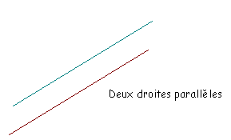
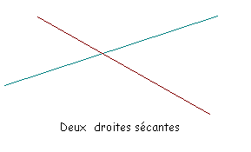
Voici quelques propriétés parmi les plus utiles :
- Axiome d'Euclide : Par un point A n'appartenant pas à une droite D, on peut mener une seule parallèle à D.
- Deux droites parallèles à une même troisième sont parallèles entre elles.
- Si deux droites sont parallèles, et qu'une troisième est sécante à l'une, alors elle est sécante à l'autre.
Dans l'espace, être parallèle ne signifie plus ne pas se couper, mais avoir la même direction. Deux droites sont donc parallèles si elles ont des vecteurs directeurs colinéaires.
Tracé d'une droite parallèle à une droite donnée:
1. Passant par un point donné:
Soit (d1) la droite donnée et tracer (d2) parallèle à (d1) passant par A.
Se fait en trois points:
- alignez un côté (n'importe lequel) de l'équerre avec la droite donnée (d1).
- Placez une règle sur un autre côté de l'équerre.
- Tenir fermement la règle et glissez l'équerre sur la règle jusqu'à ce que le côté qui était aligné avec (d1) passe sur le point A. Tracez la droite (d2) en suivant ce côté.
Il ne reste plus qu'à la prolonger convenablement.

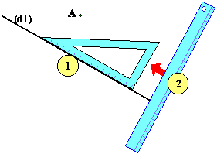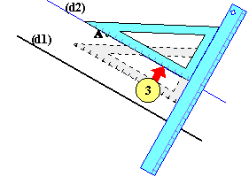
2. A une distance donnée:
Soit (d1) la droite donnée. Tracer (d2) parallèle à (d1) à une distance d (5cm par exemple). Voici une méthode (parmi d'autre) rapide mais peu précise:
- Placez la règle alignée avec la droite (d1). Avec l'équerre appuyée sur la règle (celle ci ne bouge pas) tracez deux segments perpendiculaires à (d1).
- Mesurez sur chacun de ces segments, à partir de leur intersection avec (d1), la distance donnée (5cm par exemple). Vous obtenez deux points A1 et A2.
La droite passant par ces deux points est la droite (d2) demandée.
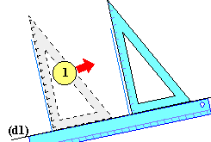
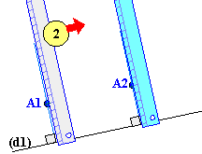
Les droites parallèles et les droites sécantes
1) Ecris si les droites sont parallèles (//) ou si les droites sont sécantes (//), comme sur l’exemple.
Exemple  a  b  a // b |  | 1.  a  b  a b |  | 2. a  b  a b

3.  a  b  a b |  | 4.  a  b  a b |  | 5.  a  b  a b

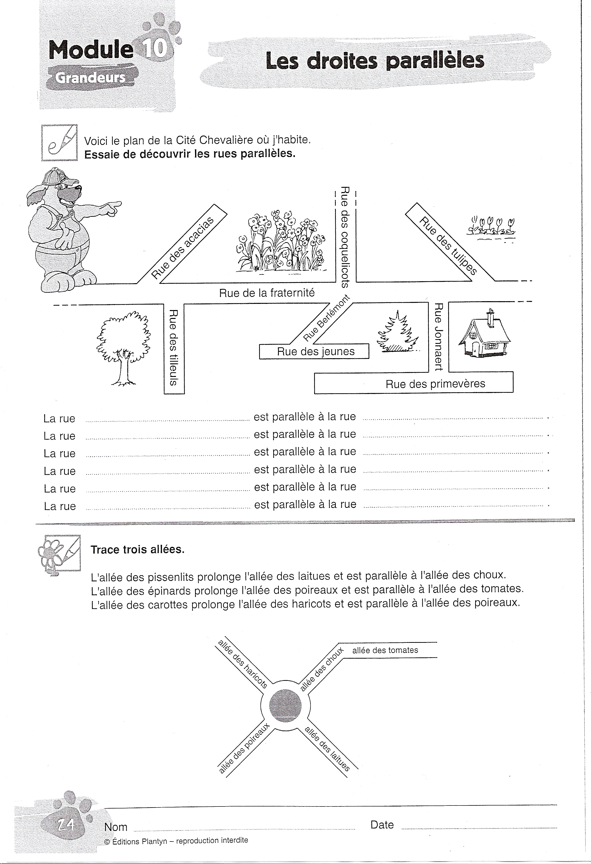
2) Voici le plan de la Cité où j’habite. Essaie de découvrir 4 rues parallèles.
La rue ……………………………………… est parallèle à la rue …………………………………
La rue ……………………………………… est parallèle à la rue …………………………………
La rue ……………………………………… est parallèle à la rue …………………………………
La rue ……………………………………… est parallèle à la rue …………………………………

3) Trace une droite b qui correspond à la définition
1.  a  a // b |  | 2.  a  a // b |  | 3.  a  a // b

4) Trace 3 allées en suivant les indications
L’allée des pissenlits prolonge l’allée des laitues et est parallèle à l’allée des choux.

L’allée des épinards prolonge l’allée des poireaux et est parallèle à l’allée des tomates.

L’allée des carottes prolonge l’allée des haricots et est parallèle à l’allée des poireaux.


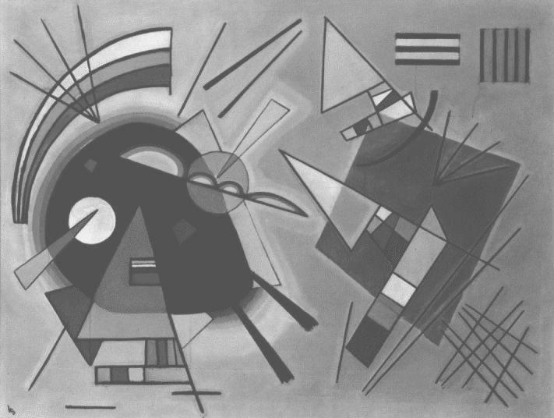


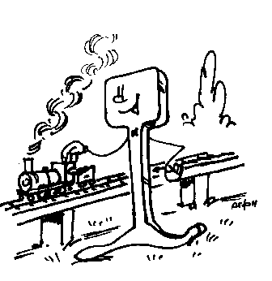
Les droites parallèles et les droites sécantes

Je me rappelle… une droite est ………………………………………….

……………………………………………………………………………………….

…………………………………………………………………………………………………………………………

Exemple :
A

B

2) Deux droites sont …………….............. si elles …………………………………………………,

même si ……………………………………………………………............................................ .

Exemple : A

B

La droite A est parallèle à la droite B. On peut aussi écrire : A // B

3) Deux droites sont ……………………………. lorsqu’elles …………………………………………..

…………………………………………………………………………………………………………………………

Exemple : A

B

Les droites A et B sont sécantes. On peut aussi écrire : A // B

4) Pour vérifier qu’une droite est parallèle à une autre, je dois ……….……………………..

…………………………………………………………………………………………………………………………

Exemple :

A

B

5) Notre mode d’emploi pour tracer deux droites parallèles :

Je dois d’abord …………………………………………………………………………………………………..

Ensuite ……………………………………………………………….

…………………………………………………………………………………………………………………………

…………………………………………………………………………………………………………………………

…………………………………………………………………………………………………………………………


Démarches méthodologiques | Stratégies + obstacles | Matériels + supports de recherche
Phase de mobilisation
Défi (coll., oral) (2 min):  Sur base des photocopies d’œuvres de V. Kandinsky, I. a repéré et retracé les droites parallèles en rouge et les droites sécantes en bleu.  J’ai tracé des lignes avec différentes couleurs. Faites comme moi. |  | Œuvre de Kandinsky photocopiée en noir et blanc, avec quelques droites parallèles et sécantes tracées.
Phase d’apprentissage
Induction première  STADE ABSTRAIT GRAPHIQUE  1. Recherche individuelle : conflit cognitif (ind., écrit) (5 min)  Consigne :  Je vous distribue à chacun une œuvre. Observez ce que j’ai fait et faites comme moi.  Faire reformuler la consigne par un E.  Ecrire la consigne au tableau.  Passer dans les bancs pour repérer les différentes stratégies des Es.  Indice :  Métacognition  - Développement de la compétence transversale privilégiée  Comment as-tu fait ?  Quelle est ta démarche ? | Stratégies :  - Les Es observent l’œuvre affichée au tableau.  - Ils cherchent les similitudes entre les droites bleues, même chose pour les droites rouges.  - Ils repèrent les droites dans leur œuvre.  Difficultés :  - Ils ne trouvent pas. | Œuvres de Kandinsky et Picasso à distribuer aux Es (voir annexe). Les Es n’ont pas tous la même œuvre.
2. Confrontation : conflit socio-cognitif (gr., écrit) (5 min)  Consigne :  Par groupe de 2 (avec le voisin), comparez vos œuvres, échangez-les et faites la même chose. Aidez-vous les uns les autres.  Faire reformuler la consigne par un E.  Ecrire la consigne au tableau.  Passer dans les bancs pour repérer les différentes stratégies des Es. | Stratégies :  - Les Es comparent leurs oeuvres.  - Chaque E. explique sa démarche à son voisin.
Vers l’induction  STADE ABSTRAIT  3. Mise en commun (coll., oral) (5 min)  I. reprend toutes les œuvres qui sont différentes et les affiche au tableau.  Maintenant que vous avez tracé toutes des lignes, dites-moi ce que sont les droites rouges ? Que peut-on en dire ?  Et les droites bleues, que peut-on en dire ? | - Elles ne se croisent pas, elles vont par deux,…  - Elles se croisent en un point, …
Induction finale  4. Elaboration commune de la synthèse (coll., oral) (10 min)  Vous m’avez dit que les droites rouges ne se croisent pas. Nous allons maintenant essayer de trouver le nom savant de ces droites.  On va d’abord se rappeler ce qu’est une droite. Qui me rappelle la définition ?  I. donne la définition si les Es ne la savent plus.  Les droites qui ne se croisent pas, on dit que ce sont des droites…  Quelqu’un connaît-il le mot ?  Ecrire au fur et à mesure les nouveaux mots trouvés, en les classant en deux colonnes.  Ensuite, vous m’avez dit que les droites bleues sont des droites qui ne se croisent pas. On dit que ce sont des droites…  Comment se croisent-elles ? | - Une ligne, un chemin,…  - Parallèles (éventuellement.)  - Sécantes (éventuellement.)  - En un seul point. | Une droite est un ensemble infini de points placés les uns à côté des autres.
Nouveau défi  Recherche individuelle : conflit cognitif (ind., écrit) (3 min)  A partir de nos observations, élaborez une définition de la droite parallèle et de la droite sécante.  Ecrivez vos définitions sur votre feuille d’essais  Faire reformuler la consigne par un E.  Indices :  - Regardez les mots qui sont au tableau, cela peut vous aider.  - Métacognition  - Développement de la compétence transversale privilégiée  Comment procèdes-tu pour définir les droites parallèles ?  - Amorcer la définition : Deux droites sont parallèles si …, Deux droites sont sécantes lorsque … (à écrire au tableau)  Mise en commun (coll., oral) (10 min)  Qui me donne la définition qu’il a trouvée pour les droites parallèles? Pour les droites sécantes ?  Quelques définitions sont données par les Es.  I. les guide : il manque un élément, ce n’est pas assez complet, …  On arrive finalement à la définition (à écrire au tableau).  Déduction (coll., oral) (2 min)  Dans la vie quotidienne, où trouve-t-on des droites parallèles ? | Stratégies :  - Ils reprennent les mots importants utilisés pour construire une définition.  Difficultés :  - Choix du vocabulaire.  - Les rues, les routes, les rails de chemin de fer, … | Feuille d’essais.  Deux droites sont parallèles si elles ne se rencontrent jamais, même si je les prolonge.  Deux droites sont sécantes lorsqu’elles se coupent en un seul point.
5. Synthèse évolutive (ind., écrit) (5 min)  Une synthèse à trous est distribuée aux Es. La synthèse est complétée et collée dans le cahier de calcul.  La synthèse est évolutive et sera complétée lors des activités d’apprentissage suivantes. |  | Cahier de formes géométriques.
Nouvelle phase de mobilisation (2ème séquence)
Rappel (coll.,oral) (3 min):  Qu’avons-nous fait avec les œuvres d’art ?  Qu’avons-nous appris ?  Définition ?  Défi (coll., oral):  J’aimerais savoir si une droite est parallèle ou non à une autre. | - Les droites parallèles et sécantes.  - Deux droites sont parallèles si elles ne se rencontrent jamais, même si je les prolonge.  - Deux droites sont sécantes lorsqu’elles se coupent en un seul point.
Nouvelle phase d’apprentissage
Induction première  STADE ABSTRAIT  1. Confrontation : conflit socio-cognitif (gr., oral) (10 min)  Vous allez travailler par groupe de 4(I. impose les groupes)  Dans chaque groupe, je vous distribue des feuilles où sont tracées des droites.  Consigne :  Dites-moi si les droites sont parallèles ou non.  Indices :  - Métacognition  - Développement de la compétence transversale privilégiée  Comment as-tu fait ?  Comment pourrions-nous procéder ?  - Utilisez tous les outils que vous voulez. | Stratégies :  - Ils font appel à leurs connaissances en géométries.  - Ils utilisent des outils pour mesurer (latte, équerre, rapporteur, translateur,…)  Difficultés :  - Ils ne trouvent pas. | Feuilles où sont tracées des droites.
Vers l’induction  2. Mise en commun (coll., oral) (10 min)  Chaque groupe explique sa méthode et sa démarche. (Métacognition)  - Développement de la compétence transversale privilégiée  Induction finale  Comment peut-on faire pour vérifier si deux droites sont parallèles ?  Comment faire pour vérifier l’écart ?  Tracer deux parallèles au tableau, faire venir un E. au tableau pour qu’il montre et qu’il verbalise les étapes.  Faire de même avec deux droites non parallèles.  3. Synthèse (ind., écrit) (10 min)  On complète la synthèse déjà présente au cahier. | - Il faut vérifier que l’écart entre les deux droites soit toujours le même.  - Il faut mesurer un écart à un endroit et en mesurer un à un autre endroit. S’ils sont égaux, alors les droites sont parallèles. | Synthèse  Pour vérifier qu’une droite est parallèle à une autre, je dois mesurer avec ma latte le même écart entre les deux droites.  Cahier de formes géométriques.
Nouvelle phase de mobilisation (3ème séquence)
Défi (coll., oral) (3 min):
Elaborons un mode d’emploi qui nous permettra de tracer des droites parallèles et que nous pourrons afficher en classe.

Ecrire le défi au tableau.

Induction première  STADE ABSTRAIT  1. Confrontation : conflit socio-cognitif (gr., écrit) (10 min)  Consigne :  Par groupe de deux, élaborez un mode d’emploi qui explique comment tracer des droites parallèles.  Ecrivez votre mode d’emploi sur la feuille d’essais.  Faire reformuler la consigne par un E.  Soyez précis : pensez aux rails de chemin de fer : si elles ne sont pas bien parallèles, le train va dérailler !  Indices :  - Pensez à ce que nous avons déjà appris sur les droites parallèles.  - Métacognition  - Développement de la compétence transversale privilégiée  Comment avez-vous commencé ? Quelle est votre démarche ?  I. passe dans les bancs pour observer les stratégies et mettre le doigt sur les fautes de formulation, d’orthographe,… | Stratégies :  - Ils confrontent leurs idées.  - Ils tracent une première droite, ils mesurent le même écart en partant de deux points différents (en marquant chaque fois un point), ils relient les deux points puis mettent par écrit leur démarche.  - Ils mettent par écrit leur démarche puis tracent les deux parallèles.  - Ils procèdent par étape : à chaque étape, ils écrivent leur démarche.  Difficultés :  - Certains ne savent pas comment démarrer. | Feuille d’essais.
Vers l’induction

2. Mise en commun (coll., oral) (10 min)

I. choisit deux modes d’emploi intéressants, clairs, bien formulés, les recopient en corrigeant les fautes d’orthographe au tableau. Un des membres du groupe vient expliquer comment ils en sont arrivés à ce mode d’emploi.

Métacognition
- Développement de la compétence transversale privilégiée
On compare les deux modes d’emploi : nous paraissent-ils corrects ? Oui, non, pourquoi ?

Déduction

I. envoie quelques Es au tableau tracer des droites parallèles en suivant le mode d’emploi.

3. Synthèse (coll., oral) (10 min)  A partir des deux modes d’emploi, on en crée un sur une grande feuille qui servira de référentiel à toute la classe. |  | Pour tracer deux droites parallèles :  Je dois d’abord tracer une première droite avec ma latte.  Ensuite je choisis un écart.  A partir de la droite tracée, je reporte l’écart que j’ai choisi au moins deux fois et je marque un point au crayon.  Je relie les deux points à la latte.  Cahier de formes géométriques.
Phase d’exercisation
Exercices voir annexe 1.
Taxonomie de Tirtiaux :
1) Stade 2 : reconnaître
2) Stade 2 : reconnaître
3) Stade 3 : ajuster
4) Stade 5 : achever d’initiative

